Monitoring Kualitas Air Tambak Udang Berbasis AIOT
Kuwat Santoso1, Idhawati Hestiningsih2,Aldo Febry Priyono1 ¹Prodi Teknologi Rekayasa Komputer, Politeknik Negeri Semarang ²Prodi Teknik Informatika , Politeknik Negeri Semarang
*Email: kuwatsantoso@polines.ac.id, hestidha@polines.ac.id,aldo.43320102@mhs.polines.ac.id

Abstrak
Pada penelitian ini para pembudidaya udang adalah aktifitas dan merawat dari mengelolah udang didalam suatu lahan yang dapat dilakukan dengan secara teratur berdasarkan tujuan untuk menternak udang guna untuk dikonsumsi ataupun di jual kembali udang tersebut. Untuk para pembudidaya udang harus mendapatkan tempat atau lahan untuk mengelola lahan udang pada seperti ini: ada kolam dan tambak maupun air danau. Dari budidaya udang air laut yang ada di indonesia pada setiap tahun nya akan menurun dikarenakan oleh sebab nilai jual-beli terdapat masih rendah dari udang air laut. Dalam pembudidaya udang yang terdapat ada beberapa faktor yang memperngaruhi pada kualitas air seperti berikut ini kadar garam dan suhu atau keasaman (pH). Supaya perlu dapat dilakukan secara monitoring dengan menggunakan aplikasi maupun website untuk memeriksa apakah air tambak di cek air yang berskala. Oleh sebab itu perlu dapat dirancang dan membangun sistem monitoring kualitas air tambak udang secara otomatis dengan berbasis IoT Internet Things (IoT) dengan menggunakan metode fuzzy Tsukamoto untuk memprediksi kualitas Udang.

Kata kunci: Kualitas Air, Udang, Monitoring, Internet Of Things

Abstract
In this research, shrimp farmers are the activity and care of managing shrimp on land which can be carried out regularly based on the aim of raising shrimp for consumption or reselling the shrimp. shrimp cultivators must get a place or land to manage shrimp land like this: there are ponds and ponds as well as lake water. the cultivation of seawater shrimp in indonesia will decrease every year due to the fact that the buying and selling value of seawater shrimp is still low. in shrimp farming, there are several factors that influence water quality, such as salt content and temperature or acidity (ph). so monitoring needs to be done using an application or website to check whether the water in the pond is checked on a water scale. therefore, it is necessary to design and build an automatic water quality monitoring system based on iot internet things (iot) using the tsukamoto fuzzy method to predict shrimp quality.

Keywords: Water Quality, shrimp, Monitoring, Internet Of Things

PENDAHULUAN
Indonesia adalah negara maritim yang memiliki keunggulan dan kekayaan dalam hal wilayah perairan. Berdasarkan data yang diperoleh dari kementrian kelautan dan perikanan, wilayah Indonesia terdiri atas 25,74% daratan, 41,61% lautan, dan 32,65% adalah wilayah Zona Ekonomi Eksklusif (ZEE). Data ini menunjukkan vahwa sebagian besar wilayah indonesia terdiri dari lautan dan perairan, dengan kondisi seperti ini Indonesia memiliki potensi yang besar dallam sektor kelautan dan perikanan. Dari fakta tersebut, Indonesia memiliki potensial yang besar dalam hal produktivitas perikanan (K. Z. Krisna Fery Rahmantya, 2018).
Teknologi budidaya tambak udang secara umum membutuhkan lingkungan yang optimal, termasuk persyaratan fisika, kimia, dan biologi. Budidaya udang intensif menggunakan jumlah pakan yang besar untuk mendukung pertumbuhan yang optimal, yang menghasilkan limbah dari sisa pakan, feses, dan metabolit udang. Jika limbah ini dibuang ke lingkungan, dapat menyebabkan pencemaran dan merusak lingkungan budidaya sekitarnya. Untuk mengurangi limbah ini, digunakan teknologi yang dapat mengurangi atau mendegradasi sisa pakan dengan efektif (Sahrijanna dan Sahabuddin, 2014).
Keadaan kualitas air tambak mempengaruhi kesehatan udang yang dibudidayakan. Fluktasi kualitas air dapat menyebabkan stres pada udang karena perubahan lingkungan. Udang yang stres akan lebih rentan terhadap penyakit bahkan kematian, meningkatkan tingkat mortalitas dalam budidaya. Faktor input dan limbah dari budidaya mempengaruhi fluktasi parameter kualitas air. Manajemen limbah yang efektf diperlukan untuk mencegah gangguan kualitas air yang dapat memengaruhi pertumbuhan udang. Pembudidaya perlu memahami dinamika fluktasi kualitas air dan rutin memantau kondisi parameter air di tambak untuk mencapai hasil budidaya
yang diharapkan (H. Ariadi, A. Wafi, M. Musa, dan S. Supriatna, 2021).
Masalah yang sering dihadapi oleh petambak udang adalah tingkat kualitas air yang buruk atau belum sesuai kriteria untuk budidaya udang. Kualitas air yang tidak optimal merupakan salah satu kendala utama dalam budidaya udang. Pada budidaya udang, salah satu kendala bagi para petambak udang adalah cara melakukan pengukuran kualitas air yang masih menggunakan metode manual, metode manual ini memiliki keterbatasan karena perubahan mendadak pada kualitas air yang dapat mengakibatkan kualitas air yang buruk tanpa diketahui oleh petambak udang. Hal ini berdampak buruk pada proses budidaya udang dan dapat mengakibatkan tambak gagal panen. Pengendalian kualitas lingkungan melalui penerapan teknologi menjadi penting dalam mengatasi masalahh ini. Melihat dari permasalahan yang ada, dikembangkanlah suatu alat yang dirancang untuk di aplikasikan pada tambakk udang guna mempermudah untuk di aplikasikan pada peternak tambak udang untuk mempermudah mengukur kualitas air di tambak udang (A.G. Ty dan P. Utomo, 2019).
Dari hasil observasi lapangan, petani lebih banyak menggunakan pengukuran kualitas air secara manual, yaitu dengan cara mencelupkan jari ke tambak dan merasakan dengan indra pengecap apakah air tersebut asin atau terlalu tawar. Selain itu, parameter kualitas air berpengaruh terhadap kondisi udang (Ramelan, F. Abada, dan A. L. Febrianingrum, 2020). Oleh karena itu, pada penelitian ini diusulkan sebuah konsep dan desain alat berbasis IoT untuk menunjang industri budidaya tambak udang.
Penerapan Panel surya sebagai energi terbarukan pembuatan alat monitoring mampu mengisi daya secara otomatis. Panel surya diyakini mudah dipasang,ringan, dan ramah lingkungan. Selain itu panel surya merupakan energi terbarukan yang masih sedikit di gunakan dalam monitoring tambak udang di masyarakat (Rahman, A., & Hossain, M,2018).
Penerapan AI dalam monitoring yaitu menggunakan metode fuzzy yang mampu memetakan input ke dalam output. Logika

fuzzy diyakini fleksibel dan memiliki toleransi terhadap data yang ada dengan menggunakan model yang mampu memperkirakan kualitas air dalam tambak dan mempermudah budidaya udang (Abdullah, 2016).
Metode fuzzy dapat digunakan karena memiliki toleransi terhadap data yang kurang tepat. Logika fuzzy dapat memodelkan fungsi-fungsi non-linier yang kompleks sehingga dapat diterapkan dalam budidaya udang tanpa melibatkan para pakar dan melalui proses pelatihan. Aplikasi berbasis metode fuzzy dapat mendukung pengambilan keputusan secara objektif serta mempercepat budidaya udang, mempermudah atau mengetahui kondisi lahan dan air di lingkungan budidaya udang.
Penggunaan tenaga surya atau panel surya dalam proyek IoT karena energi terbarukan dan ramah lingkungan yang ditawarkannya. Tenaga surya memanfaatkan sinar matahari untuk menghasilkan daya yang dapat disimpan di baterai/powerbank, menjadikannya sumber energi yang ramah lingkungan. Ini penting karena penggunaan tenaga surya bermanfaat, tidak perlu mengisi ulang setiap saat karena pada siang hari daya energi yang dihasilkan dari panel surya akan langsung masuk dan tersimpan di baterai/powerbank.
Mengandalkan jaringan listrik konvensional untuk proyek IoT dapat menimbulkan ketergantungan yang signifikan pada ketersediaan dan stabilitas jaringan listrik tersebut. Jika terjadi pemadaman listrik atau gangguan pada jaringan, perangkat IoT yang bergantung pada sumber energi ini bisa mengalami downtime atau bahkan kerusakan. Hal ini dapat menjadi masalah besar, terutama untuk aplikasi kritis seperti sistem pemantauan kesehatan, keamanan, atau lingkungan, di mana kontinuitas operasional penting.
Maka dari itu , AGUS (Aqua Guard Sentinel) Monitoring Kualitas Air Tambak Udang Berbasis
AIOT(ARTIFICIAL INTELLIGENCE OF
THINGS) diusulkan dalam skripsi untuk mewujudkan prototype dengan membawa inovasi:
- Sistem monitoring secara real-time.
- Monitoring bisa menggunakan aplikasi dan website.
- Mekanisme penetralan pH.
- Tenaga terbarukan yang berupa tenaga surya

TINJAUAN PUSTAKA
Pada bagian ini dipaparkan tentang penelitian-penelitian terkait aplikasi yang telah dibuat oleh peneliti sebelumnya. Selain itu, terdapat pembanding sistem yang akan dijadikan bahan untuk pengembangan. Berikut penelitian yang serupa tentang budidaya udang, sistem IoT, metode fuzzy yang pernah dilakukan sebelumnya, diantaranya:
Pada penelitian berjudul "Smart Aquaculture: Integrating IoT for Real-Time Water Quality Monitoring in Shrimp Ponds", penelitian ini bertujuan untuk mengeksplorasi implementasi teknologi IoT untuk pemantauan kualitas air secara real-time di tambak udang. Peneliti menggunakan sensor pH, suhu, dan oksigen terlarut yang terhubung ke jaringan IoT. Hasilnya menunjukkan bahwa sistem ini dapat secara efektif mendeteksi fluktuasi kualitas air, memberikan manfaat signifikan dalam mengoptimalkan kondisi tambak dan mencegah risiko penyakit udang (J. Agric. Sci. Technol., 2020).
Pada penelitian berjudul "Wireless Sensor Network-Based Water Quality Monitoring System for Shrimp Farming", penelitian ini bertujuan untuk memfokuskan pada pengembangan jaringan sensor nirkabel untuk pemantauan kualitas air di tambak udang. Dengan memanfaatkan teknologi WSN (Wireless Sensor Network), peneliti berhasil mengintegrasikan sensor-sensor yang mencakup pH, salinitas, dan amonia. Sistem ini memberikan respons cepat terhadap perubahan kondisi lingkungan, memungkinkan petani untuk mengambil tindakan dengan lebih efisien (Int. J. Distrib. Sens. Netw., 2018).
Pada penelitian berjudul "IoT-Based Water Quality Monitoring and Management in Shrimp Aquaculture", penelitian ini bertujuan untuk fokus pada pengembangan sistem pemantauan dan manajemen kualitas air

berbasis IoT yang terintegrasi dengan platform cloud. Sensor-sensor yang mencakup parameter kunci seperti suhu, oksigen terlarut, dan nitrat diimplementasikan. Dengan akses real-time ke data melalui platform cloud, petani dapat mengelola tambak secara efisien, meningkatkan produktivitas, dan mengurangi risiko penyakit udang (IEEE Sensors J., 2019).
Pada penelitian berjudul “Water Quality Monitoring System for Shrimp Pond Using Fuzzy Tsukamoto Method”,bertujuan untuk mengembangkan sistem pemantauan kualitas air untuk tambak udang menggunakan Fuzzy Tsukamoto (Priyono, A., & Haryanto, A,2018).
Pada penelitian berjudul “Design of Water Quality Monitoring System on Shrimp Pond Using Fuzzy Tsukamoto Method Based on Android”, bertujuan untuk merancang sistem pemantauan kualitas air di tambak udang dengan menggunakan metode Fuzzy Tsukamoto yang dapat diakses melalui aplikasi android (Adi, P. M., & Nugroho, H,2020). Pada penelitian berjudul “Development of Web-Based Water Quality Monitoring System in Shrimp Pond Using Fuzzy Tsukamoto Method”,
bertujuan untuk mengembangkan
Pada penelitian berjudul “IoT Applications for Water Quality Monitoring in Shrimp Ponds: A Case Study in Thailand”, bertujuan untuk mengevaluasi aplikasi teknologi IoT dalam menggunakan studi kasis di Thailang(Bari, M. A., & Hossain, M,2020).

METODE PENELITIAN
Pada Gambar 1, terlihat alur tahapan metode pelaksanaan yang digunakan dan akan menjelaskan proses penyelesaian permasalahan dari penelitian ini.

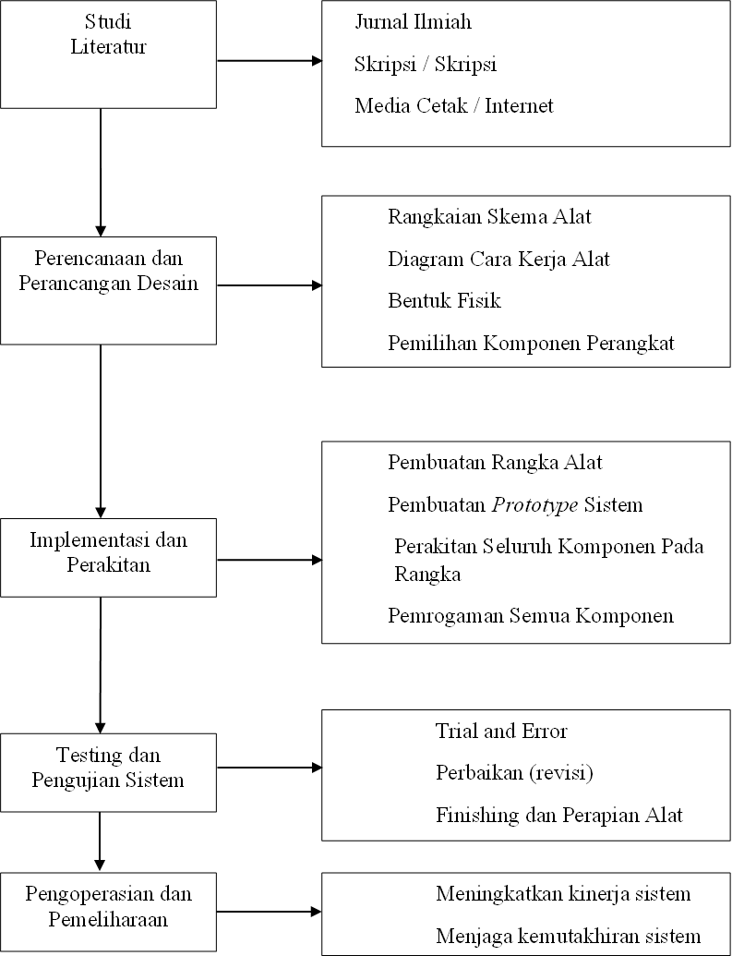
Gambar 1. Alur Tahapan Metode Pelaksanaan
antaranya:
Terdapat 5 langkah dalam tahap pelaksanaan pembuatan proposal rancang bangun teknologi monitoring kualitas air tambak udang berbasis AI dan IoT ini, berikut penjelasannya :
- Studi Literatur.
Sebelum merancang alat, dilakukan pencarian referensi berdasarkan jurnal-jurnal ilmiah, berbagai tugas akhir maupun skripsi, surat kabar, dan media cetak maupun internet. Dengan melakukan studi literatur yang teliti dapat memperoleh informasi yang diperlukan untuk merancang sistem yang efektif dan efisien, serta memastikan bahwa alat/bahan, teknologi, desain, dan algoritma yang digunakan sesuai dengan kebutuhan dan tujuan yang diinginkan.
- Perencanaan dan Perancangan Desain.
Tahap ini dimulai dengan pembuatan rangkaian skema alat dengan menggunakan software komputer untuk dapat melakukan simulasi jika dibutuhkan. Dan dilanjut dengan pembuatan diagram cara kerja alat mengikuti bahan acuan literatur. Penyempurnaan rangkaian skema alat

dengan desain 3D agar diketahui bentuk fisik gambarannya. Setelah itu dilakukan pemilihan komponen, perangkat, bahan, dan alat sesuai dengan gambaran bentuk fisiknya.
Pemilihan komponen sudah mulai dilakukan dengan memerhatikan rancangan yang sudah ditentukan saat studi literatur sebelumnya. Sepeti halnya sensor yang dipilih adalah sensor load cell sebagai sensor berat. Begitu juga dengan mikrokontrolernya yang dipilih adalah mikrokontroler Arduino Uno yang terintegrasi dengan Nodemcu.
- Implementasi dan Perakitan.
Pembuatan alat dilakukan dengan pembelian alat, komponen, perangkat dan bahan terlebih dahulu. Seperti toolkit mekanik dan elektronik yang diantaranya seperti solder, kabel-kabel, perangkat tambahan dan peralatan lainnya. Tahap pembuatan alat diawali dengan pembuatan rangka sistem teknologi. Rangka sistem teknologi dibuat dengan berdasarkan skema rancangan alat. Setelah pembuatan rangka selesai dilanjutkan kepada pembuatan prototype rangkaian komponen. Prototype digunakan sebagai uji coba awal komponen sebelum mulai dipasangkan kepada rangka alat. Dilanjutkan dengan pemasangan seluruh komponen pada rangka alat.
Langkah selanjutnya adalah pembuatan data model kualitas air dengan menggunakan beberapa jenis kualitas air yang sudah dibuat dalam bentuk data. Kumpulan data akan digunakan sebagai data training kecerdasan buatan dengan menggunakan algoritma Fuzzy Tsukamoto sehingga terbentuklah data model untuk
deteksi berbagai kualitas air. Setelah data model jadi dilakukan pemrograman seluruh komponen agar dapat terintegrasi sehingga sistem bisa sepenuhnya diuji coba. Pemrograman ini sudah termasuk dalam pembuatan sistem realtime.
- Testing dan Pengujian Sistem.
Setelah semua perakitan dan pemrograman selesai dilaksanakan, maka dilakukan uji coba untuk mengetahui apakah alat sudah berfungsi dengan baik atau masih terdapat kesalahan. Pengujian dilakukan dengan menguji coba rangakain sistem teknologi terlebih dahulu. Setelah sistem teknologi dinyatakan aman, selanjutnya dilakukan uji coba terhadap pembacaan sensor berat apakah sudah bisa berjalan secara realtime atau belum. Apabila pembacaan sensor berat berjalan secara realtime dengan aman, berikutnya dilakukan uji coba pada tingkat akurasi deteksi jenis udang. Pada tahap ini apabila akurasi belum tercapai akan dilakukan data training ulang gambar udang sehingga didapatkan tingkat akurasi yang memenuhi kebutuhan alat.
- Pengoperasian dan Pemeliharaan.
Tujuan dari tahap pengoperasian dan pemeliharaan ini, yaitu untuk meningkatkan kinerja dari sistem yang telah dibuat serta menjaga kemutakhiran sistem.
dari file stego imageyang di kirimkan. Apakah terjadiperubahan data dari file stego image yang telah dikirimkan.
- Kesimpulan
Tahapan terakhir adalah kesimpulan. Pada tahapan ini akan dilakukan penarikan kesimpulan dari pengujian dan analisis yang telah dilakukan.

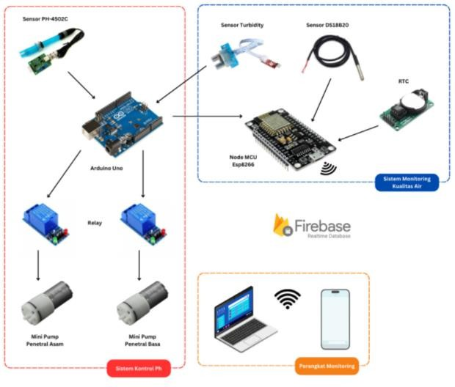
Rancangan Arsitektur IoT

Gambar 2 Rancangan arsitektur IoT Sistem yang dibangun terdiri
atas beberapa bagian utama, yaitu sistem kontrol teknologi, sistem deteksi kualitas air, AI, panel solar dan perangkat kontrol penetral pH air. Aplikasi monitoring AGUS ini dibangun dengan 2 versi, yaitu android dan website.
Alat ini dirancang untuk memantau dan mengelola kualitas air dalam sebuah tambak secara otomatis. Menggunakan kombinasi Arduino Uno dan NodeMCU, alat ini dilengkapi dengan sensor pH, kekeruhan, dan suhu untuk mengukur parameter penting air. Data yang terkumpul dikirimkan melalui NodeMCU ke platform Firebase untuk penyimpanan dan analisis lebih lanjut. Ketika kondisi air di luar batas yang ditentukan (pH di bawah 5 atau di atas 9), sistem akan mengaktifkan mini pump yang dikendalikan oleh relay untuk menambahkan atau mengeluarkan cairan penetral pH ke dalam tambak. Daya alat diperoleh dari panel surya, dengan kemampuan untuk menyimpan kelebihan daya dalam power bank untuk penggunaan saat malam hari atau kondisi cuaca buruk. Dengan sistem ini, pengguna dapat secara efisien memantau dan menjaga kualitas air tambak tanpa harus secara manual melakukan intervensi.

Flowchart
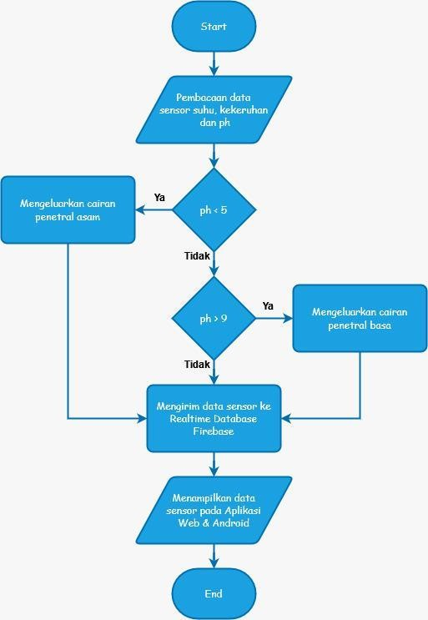
Gambar 3 Flowchat Alur Cara Kerja Alat

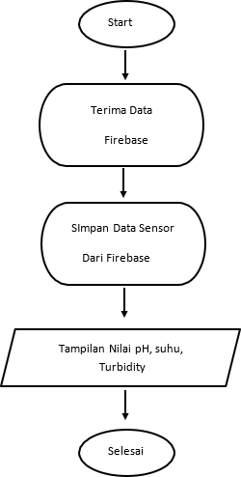

Gambar 4 Sistem Web

Gambar dan gambar 4 sistem ini bekerja dan saat pengujian sensor dengan program arduino, ketika semua sensor yaitu : sensor suhu air, sensor Kekeruhan, dan sensor pH air mendeteksi nilai yang telah didapat saat pengujian kemudian nilai dari program arduino dan akan mengirim laporan ke

website secara real-time. Kemudian nilai tersebut akan diolah dengan menggunakan metode fuzzifikasi yang akan menghasilkan output program dari website.

Metode penelitian ini menggunakan metode fuzzy Tsukamoto, valiabel input yang digunakan yaitu : sensor suhu, sensor Kekeruhan, sensor pH.

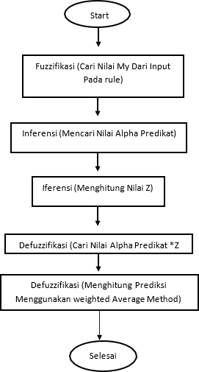
Gambar 5 Tahapan Metode Tsukamoto Pada gambar 5 metode fuzzy
Tsukamoto terbagi atas beberapa tahapan sebagai berikut :
- Tahapan awal fuzzifikasi yaitu proses mengubah variabel numerik menjadi variabel linguistik untuk mendapatkan derajat keanggotaan dari masing-masing kriteria data pada sensor pH, sensor suhu, sensor Kekeruhan, yang telah dimasukkan sebelumnya.
- Tahap dua dan tiga dilakukan proses mencari nilai a-predikat dan mencari dari setiap aturan.
- Tahap terakhir dilakukan proses defuzzifikasi yaitu, mencari nilai hasil predikat z dengan mencari nilai a-predikat dikali z dari setiap aturan
kemudian dibagi dengan a-predikat dari setiap aturan.
.

Rancangan Perhitungan
Sensor pH
Dengan proses fuzzifikasi pada sensor pH yang memiliki 3 himpunan fuzzy yaitu sebagai berikut : ada pH rendah, dan pH normal atau pH tinggi. Untuk domain pada sensor pH rendah normal berada pada range 5 ph rendah, ph normal 7 dan pH tinggi 9. Gambar 6 menunjukan kurva derajat keanggotaan sensor pH.
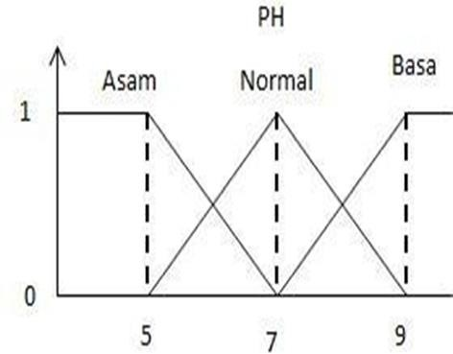
Gambar 6 Fungsi keanggotaan Sensor pH Pada gambar 6 merupakan kurva keanggotaan himpunan pada kadar sensor pH. Jika nilai kurang dari 5, maka memiliki derajat keanggotaan pH asam yang bernilai 1, semakin besar nilainya maka nilai pH asam akan semakin kurang. Jika nilainya kurang atau lebih dari 7 maka berada derajat keanggotaan pH normal akan semakin berkurang. Jika nilainya lebih dari 9 maka berada pada kondisi pH basa. Untuk perhitungan sensor pH sebagi berikut :
Rumus (1) Sensor pH pada nomer (1) 1; x ≤ 5
µPh asam [x] = (7 – x) / (7 – 5); 5 ≤ x
≤ 7
0; x ≥ 7

0; x ≤ 5 atau x ≥ 9 µPh normal [x] = (x – 5 ) / (7 – 5); 5 ≤ x ≤ 7
(9 – x) / ( 9 – 7); 7 ≤ x ≤ 9

0; x ≤ 7
µPh basah [x] = ( x – 7) / (9 – 7); 7 ≤ x ≤ 9
1; x ≥ 9

Sensor Suhu
Dengan proses fuzzifikasi pada sensor suhu yang memiliki 2 himpunan fuzzy sebagai berikut: ada suhu rendah dan tinggi. Dari domain pada sensor suhu dingin berada pada range 26 rendah, dan suhu normal range 29, untuk suhu tinggi
32. Pada gambar 7 menunjukan kurva derajat keanggotaan sensor suhu.
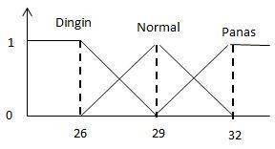
Gambar 7 Fungsi keanggotaan variabel suhu
Pada gambar 7 merupakan keanggotaan variabel pada sensor suhu. Jika nilai kurang dari 26, maka akan memiliki derajat keanggotaan rendah yang bernilai 0, semakin besar nilainya maka nilai dari derajat keanggotaan pada himpunan suhu yang rendah akan semakin berkurang. Jika nilai berkurang atau lebih dari 29 maka berada derajat keanggotaan suhu normal. Jika nilainya dari 32 maka berada pada derajat keanggotaan dengan kondisi panas. Untuk perhitungan sensor suhu sebagai berikut :

Rumus (2) Sensor Suhu pada nomer 2

1; x ≤ 26
µSuhu dingin [x] = ( 29 – x) / (29 – 26); 26 ≤ x ≤ 29
0; x ≤ 29

0; x ≤ 26 atau x ≥ 32 µSuhu normal [x] = ( x – 26) / ( 29 – 26); 26 ≤ x ≤ 29
( 32 – x) / ( 32 – 29); 29 ≤ x ≤ 32
0; x ≤ 29

µSuhu panas [x] =(x – 29) / ( 32 – 29); 29 ≤ x ≤ 321;
1; x ≥ 32

Sensor Kekeruhan
Dengan prosesnya fuzzifikasi pada sensor Kekeruhan memiliki 2 himpunan fuzzy yaitu rendah, tinggi. Untuk domain pada sensor Kekeruhan berada pada range >20 tinggi, dan
<20 rendah. Pada gambar 8 menunjukkan kurva derajat keanggotaan sensor Kekeruhan. Untuk perhitungan sensor Kekeruhan sebagai berikut :
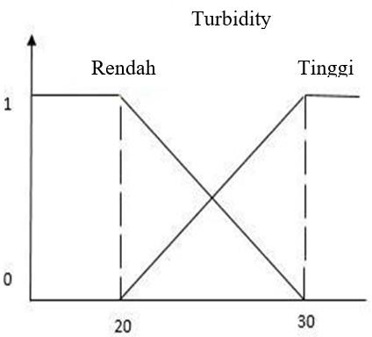
Gambar 8 Variabel Kekeruhan
Pada gambar 8 merupakan himpunan pada variabel Kekeruhan. Jika nilai kurang dari 0 maka derajat rendah yang bernilai 1, semakin besar nilainya maka nilai dari derajat pada himpunan yang rendah akan semakin berkurang. Jika nilainya berkurang atau lebih dari 20 maka berada pada derajat rendah akan semakin berkurang. Jika nilainya lebih dari 25 maka berada pada derajat dengan kondisi akan tinggi. Untuk perhitungan himpunan sensor Kekeruhan sebagai berikut :
Rumus (3) Sensor Kekeruhan pada nomer 3
11; x ≤ 20
µSal rendah [x]= ( 30 – x) / ( 30 – 20); 20
≤ x ≤ 30 0; x ≤ 30

0; x ≤ 25
µSal tinggi [x]= ( x – 25) / ( 30 – 25); 25
≤ x ≤ 30 1; x ≥ 30

Output

HASIL DAN PEMBAHASAN
Hasil penelitian akan dijelaskan secara rinci pada proses ini. Proses ini akan menjalankan setiap langkah yang telah di terapkan dalam penelitian ini.

Perancangan Hardware
Gambar 3d model sistem monitoring, selain memonitoring juga dapat melakukan pengendalian kadar ph tambak udang.

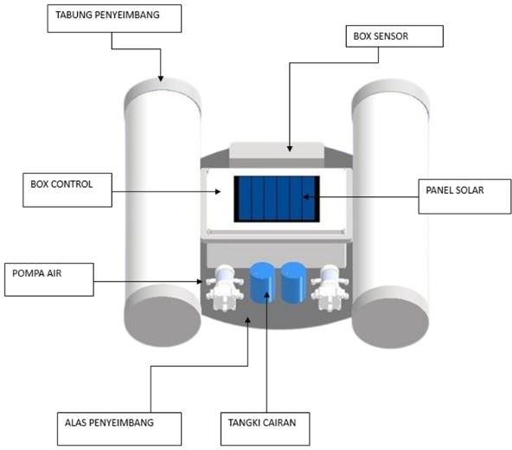
Gambar 9 3d model AGUS Gambar 9 AGUS merupakan
sebuah teknologi yang digunakan untuk memonitoring dan menetralkan kualitas air tambak udang. Komponen yang digunakan pada teknologi ini terdiri dari Arduino Uno, NodeMCU ESP8266, Mini Pump, Sensor PH, Sensor Turbidity, Sensor DS18B20, Relay, dan RTC.

HP atau laptop
Dan HP atau laptop sebagai alat pusat pengendali bisa mematau (monitoring). pada mikrokontroller tersebut dapat terhubung dan bisa melalui kabel USB untuk membaca dari data yang akan menampilkan dalam bentuk angka maupun dalam bentuk tampilan grafik.

Sistem Arduino Uno
Dalam sistem arduino uno rangkaian dari elektronik yang bersifat open source yang dapat mudah digunakan untuk alat pemprosesan data yang terekam pada sensor ph, sensor suhu, sensor Kekeruhan, dari mikrokontroller dapat membuat
aplikasi yang bisa membaca dari inputan data. Untuk rangkaian ada di bawah.

Gambar 10 Rangkaian arduino uno

Implementasi Hardware

Perancangan perangkat keras (hardware) berupa bentuk fisik dan sistem kerja monitoring dari sensor pH, sensor suhu, sensor Kekeruhan. Erthernet shield dapat menggunakan ke dalam papan arduino dan bisa menghubungkan pada internet ke arduino Uno dan nantinya akan menampilkan hasil-hasil data dari monitoring sensor pada sebuah aplikasi yang berbentuk berbasis web. Dengan hasil pengamatan dan berupa data angka yang mengukur ketinggian pH, suhu, dan kekeruhan air tambak, tingkat keberhasilan pembacaan data oleh sensor.
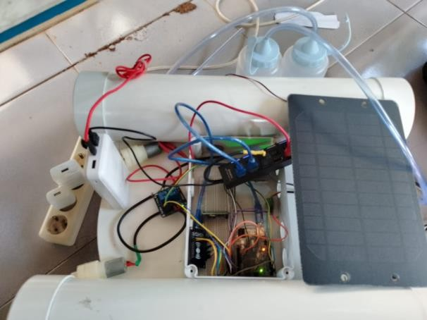
Gambar 11 Rangkaian Alat
Pada gambar 11 dengan penelitian ini merupakan pada gambar dalam rangkaian alat yang di dalam box ada arduino, pcb, alat sensor pH, alat sensor suhu, alat sensor Kekeruhan.
terdapat beberapa sensor seperti suhu untuk mengambil data didalam air tambak,

sedangkan untuk sensor pH untuk mengambil derajat keasaman air tambak, dan sensor Kekeruhan untuk bisa mengambil data partikel atau padatan terlarut dalam air. Yang ada di dalam gelas terdapat air tambak dengan banyaknya percobaan tingkat kualitas air tambak yang berbeda-beda.

Implementasi Sistem
Untuk implemetasi pada perangkat lunak dapat dilakukan dengan membuat program dari arduino yang kemudian akan ditanamkan ke dalam NodeMCU ESP8266, untuk menampilkan ke web dan dilakukan sebagai alat sarana berkomunikasi diantara pengguna lain. Berikut tampilan web monitoring pada budi daya Udang dengan metode fuzzy.
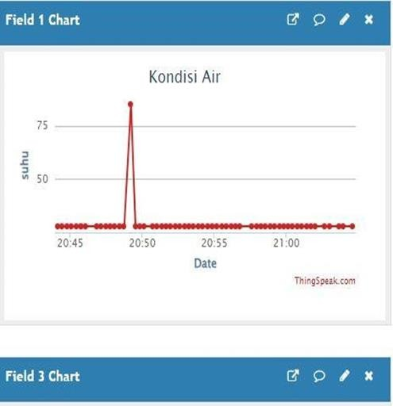
Gambar 12 Tampilan implementasi Suhu Pada tampilan Firebase web monitoring pada budi daya Udang terdapat menampilkan sebuah grafik yang menunjukan perubahan parameter dan di ukur disetiap detik, untuk parameter sendiri dapat mengukur dan menampilkan secara real time agar supaya dapat memudahkan pembacaan data dan menghasilkan nilai pada parameter dari suhu tersebut.

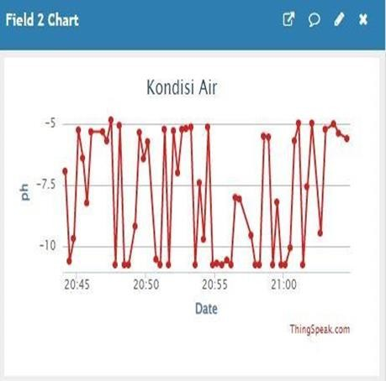
Gambar 13 Tampilan implementasi parameter pH
Pada gambar 13 adalah Terdapat menampilkan web grafik adalah alat sensor ph meter, yang akan otomatis ke alat sensor pH akan menyesuaikan indikasi kualitas air pada tambak Udang.
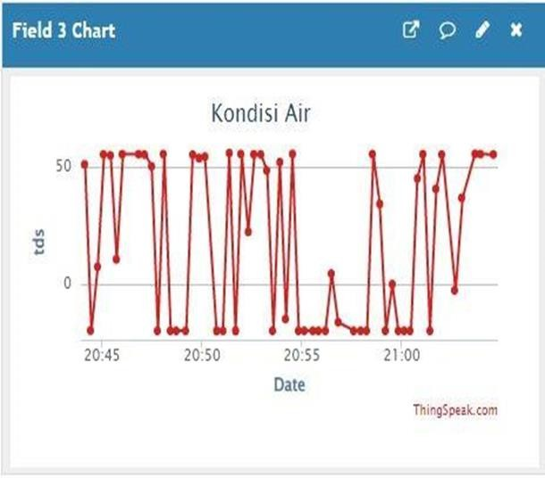
Gambar 14 Menampilkan Sensor Tds
Pada gambar 14 adalah hasil sebuah Firebase menampilkan data dari sebuah alat sensor Kekeruhan yang mengukur untuk kekeruhan, kekeruhan sendiri ada dua yaitu rendah dan tinggi.
Ada 4 tahapan metode tsukamoto yaitu:
    - Pembentukan himpunan fuzzy
    - Aplikasi fungsi implikasi (aturan)
    - Komposisi aturan
    - Penegasan (defuzzy)
Kasus : Inputan = Kadar keasaman, suhu, dan kadar garam
Outputan = Menampilkan hasil monitoring Pembentukan himpunan fuzzy
      - Variabel Sensor PH

1 × ≤ 5
µph asam [×] ∑ 7 – ×, 5 ≤ × ≤ 7
——————— 2
0,× ≥ 7
1, × ≤ 7
µ ph basa [×] ∑ × — 7,7 ≤ × ≤ 8,4
———————— 1,4
1, × ≥ 8,4
      - Variabel Sensor Suhu 1, × ≤ 28
µ suhu rendah [×] ∑ 32 — ×, 28 ≤ × ≤
32
—————————2
0,× ≥ 32
0, × ≤ 28
µ suhu tinggi [×] ∑ 28,28 ≤ × ≤ 32
——————2
0,× ≥ 32
      - Variabel Sensor Kekeruhan 1, × ≤ 29
µ Kekeruhan rendah [×] ∑ 30 — × 28
≤ × ≥ 30
————————1, × ≥ 30
0, × ≤ 29
µ Kekeruhan tinggi [×] ∑ × — 29,29 ≤
× ≤ 30
———————— 3
1, × ≥ 30

Implikasi aturan (rule)
- IF ph asam AND Kekeruhan rendah THEN kualitas air jelek.
𝛼 predika [1] = min (µ asam, µ Rendah )
= min (0,2 ; 1)
= 0,2
- IF ph asam AND Kekeruhan tinggi THEN kualitas air jelek.
𝛼 predika [1] = min (µ asam, µ Tinggi )
= min (0,2 ; 0)
= 0
- IF ph basa AND Kekeruhan rendah THEN kualitas air bagus.
𝛼 predika [1] = min (µ asam, µ Rendah )
= min (0,2 ; 0)
= 0
- IF ph basah AND Kekeruhan tinggi THEN kualitas air bagus.
𝛼 predika [1] = min (µ basah, µ Tinggi )
= min (0,2 ; 0)
= 0

Pengujian Sistem Pengujian Web Interface
Dalam penelitian ini adalah pengujian website dapat merupakan tahapan yang berfungsi untuk menguji apakah website dapat berjalan yang sesuai dengan perancangan yang dapat dibuat sebelumnya. Dan dari hasil pengujian sendiri yang ditunjukkan pada tabel 1.

Tabel 1 Pengujian Aplikasi
Nama butir uji | Menampilkan Aplikasi
Tujuan | Memeriksa apakah semua data dari sensor pH, suhu, dan Kekeruhan  berhasil ditampilkan.
Yang diharapkan | Berhasil menampilkan halaman data sensor dan,  fuzzifikasi kualitas air tambak Udang.
Pengamatan | Aplikasi berhasil ditampilkan
kesimpulan | Berhasil

Pengujian perangkat keras
Dalam penelitian ini adalah pengujian perangkat keras
dapat merupakan tahapan yang berfungsi untuk menguji apakah perangkat keras dapat berjalan yangsesuai dengan perancangan yang dapat dibuat sebelumnya. Dan dari hasil pengujiansendiri yang ditunjukkan pada tabel 2
Tabel 1 Pengujian Perangkat Keras

Pengujian Sistem monitoring Pada Website Dalam pengujian sistem monitoring pada website dapat merupakan tahapan yang berfungsi untuk menguji apakah sistem monitoring pada website dapat berjalan sesuai dengan perencanaan yang telah dibuat sebelumnya. Hasil pengujian sistem monitoring pada website dapat ditunjukkan
Diuji | Skenario uji | Hasil yang diharapkan | Hasil  pengujian
Perang kat keras | Menghubungk an esp ke wifi sesuaidengan passwordyang telah  ditentukan | Esp Dapat terhubungnya ke wifi | Berhasil
Perang kat keras | Mengukur suhu di dalam air tambak Udang | Sensor DS18B20  dapat mengukur suhu pada air tambak  Udang | Berhasil
Perang kat keras | Mengukur derajat keasaman di  dalam air tambak udang | Sensor pH dapat mengukur derajat keasaman pada air tambak  Udang | Berhasil
Perang kat keras | Mengukur kadargaram di dalam air tambak udang | Sensor Kekeruhan mengukur kadar garam terlarut pada air tambak Udang | Berhasil

Diuji | Skenario uji | Hasil yang diharapkan | Hasil  pengujia n
Perangkat keras | Menghub ungkan esp ke wifi sesuai dengan password yang telah  ditentukan | Esp Dapat terhubungn yake wifi | Berhasil
Perangkat keras | Mengukur suhu di dalam air tambak Udang | Sensor DS18B20  dapat mengukur suhu pada air tambak  Udang | Berhasil
Perangkat keras | Mengukur derajat keasaman di dalam air  tambak  udang | Sensor pH dapat mengukur derajat keasaman pada air tambak Udang | Berhasil
Perangkat keras | Mengukur kadar garam di dalam air tambak  udang | Sensor Kekeruhan mengukur kadar garam terlarut pada air tambak  Udang | Berhasil

Tabel 3 Pengujian Sistem monitoring Pada Website

pada tabel 3

SIMPULAN
Setelah melakukan analisa, perancangan dan serta implementasi pada rancang bangun sistem monitoring pada budi daya udang dengan metode fuzzy. Maka kesimpulan sebagai berikut
:
- Dengan adanya sistem monitoring berbasis IoT pada budidaya udang dapat mematau maupun mengukur air tingkat kadar ph, Kekeruhan, dan suhu tambak agar pertumbuhan udang lebih efektif dan efisien saat dilakukan panen.
- Sistem monitoring pada budidaya udang dapat digunakan dengan metode fuzzy tsukamoto berjalan dengan baik, dan menunjukkan informasi berdasarkan hasil dari perhitungan fuzzy.
- Dalam kriteria yang baik untuk pertumbuhan udang yaitu kondisi suhu untuk berkisar antara 25 oc – 28 oc, Kekeruhan diantara 22-25, dan kondisi derajat keasaman (pH) diantara 7 – 8.

DAFTAR PUSTAKA
A. K. Z. Krisna Fery Rahmantya, Anggie Destiti Asianto, Tri Wahyuni, Dadang
WIbowo, Buku Pintar Kelautan dan Perikanan, 1st ed. Jakarta: Pusat Data, Statistik, dan Informasi, 2018.
A. Sahrijanna and Sahabuddin, “Kajian kualitas air pada budidaya udang vaname
(Litopenaeus vannamei) Dengan Sistem Pergiliran Pakan di Tambak
Intensif,” Prosiding Forum Inovasi Teknologi Akuakultur 2014, vol. 1, no. 1, pp. 329–
336, 2014.
H. Ariadi, A. Wafi, M. Musa, and S. Supriatna, “Keterkaitan Hubungan Parameter Kualitas Air Pada Budidaya Intensif Udang Putih (Litopenaeus

vannamei),” Samakia : Jurnal Ilmu Perikanan,
vol. 12, no. 1, pp. 18–
28, 2021, doi:
10.35316/jsapi.v12i1.781.
A. G. Ty and P. Utomo, “Pengembangan Prototype Sistem Kendali Kualitas Air

Tambak Udang,” Elinvo (Electronics, Informatics, and Vocational
Education), vol. 4,
no. 1, pp. 75– 82, 2019, doi:

10.21831/elinvo.v4
i1.28373.
A. Ramelan, F. Abada, and A. L. Febrianingrum, “Desain dan Arsitektur Sistem
Tambak Ikan Kerapu Pintar Berbasis Internet Of Things,” Journal of
Electrical Engineering and Information Technology, vol. 1, no. 1, pp. 12–
16, 2020.
Rahman,A.,&Hossain, M. “Solar-Powered Water Quality Monitoring System in
Shrimp Ponds Using Fuzzy Logic Controller” Aquaculture and Fisheries
Technology, 6(1),
78-89.,2019
Abdullah, M. S. (2016). Rancangan Bangun Sistem Kualitas Air Menggunakan
Metode Fuzzy Logic. eProceedings Of Engineering.
J. Agric. Sci. Technol (2020). I"Smart Aquaculture: Integrating IoT for Real-Time Water Quality Monitoring in Shrimp Ponds": A Comprehensive Survey of
Emerging Technologies. IEEE/CAA Journal of Automatica Sinica, 8(4), 718–
752.
https://doi.org/10.1109/JAS.2021.1003 925
Int. J. Distrib. Sens. Netw . I" Wireless Sensor Network-Based Water Quality Monitoring System for Shrimp Farming ",2018

IEEE Sensors J "IoT-Based Water Quality Monitoring and Management in Shrimp
Aquaculture",
2019
Comput. Electron. Agric " A Comprehensive Review on IoT-Based Aquaculture
Monitoring
Systems",2021
Comput. Electron. Agric " A Low-Cost IoT System for Shrimp Farm Water Quality
Monitoring",2
017
Alfam Nasrudin ” Sistem Pendukung Keputusan Menggunakan Logika Fuzzy Untuk
Pemilihan Bibit Budidaya Udang Terhadap Indikator lingkungan”,2
014
Akbar Ariya Caraka ” Pemilihan persediaan barang di gudang pada toko bangunan menggunakan logika fuzzy dengan metode fuzzy tsukamoto”,2015
IEEE Access “A Smart IoT-Based System for Monitoring Water Quality in Shrimp Aquaculture”,2021
Sensors “IoT-Enabled Water Quality Monitoring System for Aquaculture”,2020
Yofanni, R. (2020). Alat Pengukur Keasaman Air Kolam Udang Lele
Menggunakan Metode Fuzzy Logic Di Lorong Selapan Palembang
(Doctoral Dissertation, Politeknik Negeri Sriwijaya).
Ahmed, M. A., & Rahman, S “Smart Aquaculture: Integrating IoT for Real-Time Water Quality Monitoring in Shrimp Ponds”,2020
Bhuiyan, M.A., &Ali,S “Integration of IoT for Water Quality Management in Shrimp Farming: A Case Study in
Bangladesh”,2020
Choudhury, S., & Das “Smart Aquaculture: IoT Implementation for Shrimp Pond
Management”,2020 Widiastuti, E., & Rohman, A “Development of Fuzzy Tsukamoto Method for
Monitoring the Quality of Aquaculture Water”,2019
Priyono, A., & Haryanto, A “Water Quality Monitoring System for Shrimp Pond
Using Fuzzy Tsukamoto Method”,2018
Sulistiyo, U., & Riyanto, A “Application of Fuzzy Tsukamoto Method for Water
Quality Monitoring in Shrimp Pond”,2020
Adi, P. M., & Nugroho, H “Design of Water Quality Monitoring System on Shrimp
Pond Using Fuzzy Tsukamoto Method Based on Android”,2020
Riyadi, A., & Sari, P. W “Development of Web-Based Water Quality Monitoring
System in Shrimp Pond Using Fuzzy Tsukamoto Method”,2019
Setiawan, B., & Wibowo, A “Implementation of Fuzzy Tsukamoto Method for Water Quality Monitoring in Shrimp Pond on Android-Based Application”,2018
Wibisono, B., & Pratama, RM “Design and Implementation of Water Quality
Monitoring System in Shrimp Pond Using Fuzzy Tsukamoto Method Based on Android Platform”,2017
Zaman, M. R., & Ahmed, M “IoT Integration for Water Quality Monitoring in Shrimp Ponds: A Case Study in Bangladesh”,2020
Ahad, M. R., & Hasan, M “Real-Time Water Quality Monitoring System for
Shrimp Ponds Using IoT Technology”,2020
Bari, M. A., & Hossain, M “IoT Applications for Water Quality Monitoring in Shrimp Ponds: A Case Study in Thailand”,2020
Rahmat, N. “Penerapan Metode Fuzzy Tsukamoto dalam Prediksi Kualitas Air

pada
Pembudidayaan Tambak Udang”,2021
Febrianti, F ”Pemanfaatan Internet of Things untuk Peningkatan Efisiensi dan Keamanan dalam Pembudidayaan Tambak Udang”, 2021
Kriswandaru A. H. “Penerapan Teknologi Monitoring Berbasis Internet of Things dalam Pemantauan Kualitas Air Tambak Udang”,2019
Fauziah, F. “ Pengembangan Sistem Monitoring Kualitas Air Tambak Udang Berbasis Komputasi Awan”,2013
Putra, C. A. “Implementasi Firebase dalam Pemantauan Real-Time Kualitas Air Tambak Udang Berbasis Internet of Things”,2020
Caraka, C. “Penerapan Sistem Kecerdasan Buatan dalam Prediksi Kualitas Air
Tambak
Udang”,2015
Susilo, S. “Model Himpunan Fuzzy dalam Analisis Kualitas Air pada Budidaya Tambak Udang,2006
Yulmaini, Y. “Inferensi Fuzzy untuk Analisis Kualitas Air Tambak Udang: Sebuah Pendekatan Terpadu”,2015
Muzayyanah, I. “ Metode Defuzzifikasi dalam Prediksi Kualitas Air Tambak Udang Menggunakan Fuzzy Tsukamoto”,2014
Hapiz, H ” Tahap Defuzzifikasi dalam Analisis Prediksi Kualitas Air Tambak Udang menggunakan Metode Fuzzy Tsukamoto”,2016

